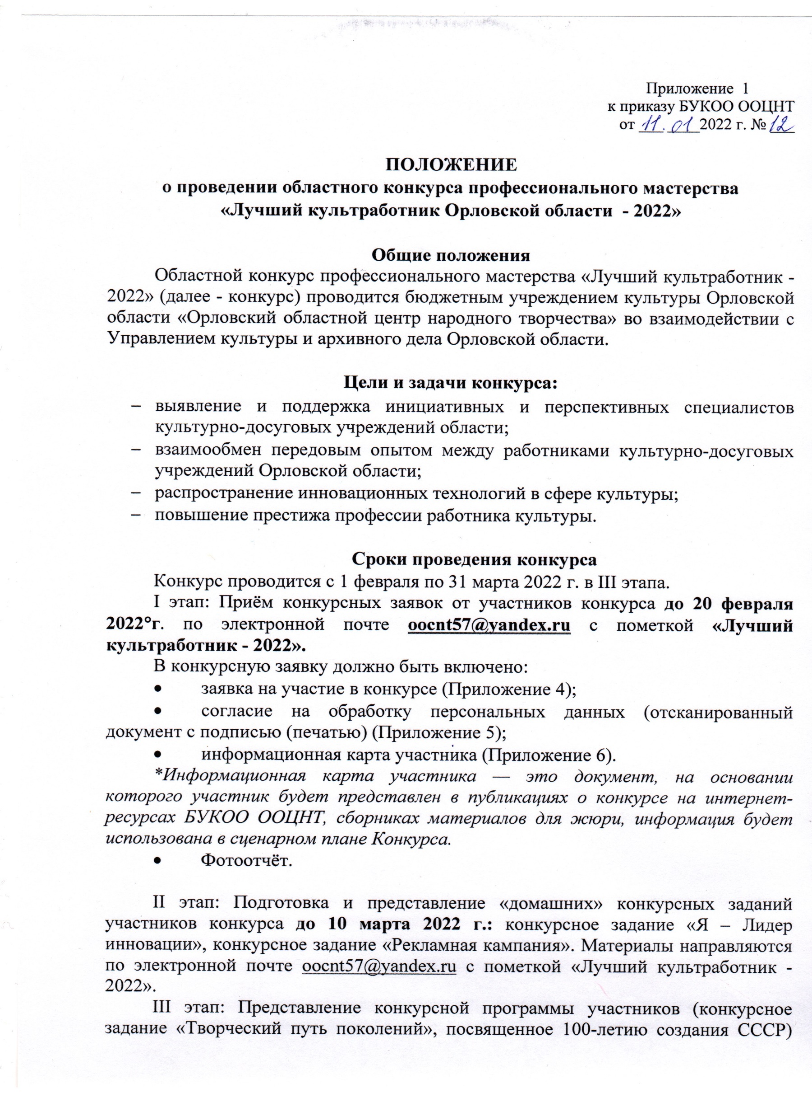
пройдет в рамках творческой программы по адресу: г. Орел, пер. Карачевский, д.6 (Концертный зал БУКОО ООЦНТ). Дата проведения творческой программы будет утверждена отдельно от настоящего положения.
В рамках III этапа пройдет заседание членов жюри и награждение победителей и участников конкурса.

Условия проведения конкурса
В конкурсе принимают участие руководители и специалисты культурно-досуговых учреждений Орловской области в возрасте до 50 лет с опытом работы не менее двух лет.
II этап конкурса пройдет в дистанционном формате и будет оцениваться членами жюри.
Предполагается проведение III этапа конкурса в «живом» формате. В случае ухудшения эпидемиологической обстановки заключительный этап конкурса будет проводиться в дистанционном формате с применением информационно-коммуникационных технологий.

Конкурсная программа

- Конкурсное задание «Я – Лидер инновации». Представление «глазами других» визитки участника продолжительностью не более 5 минут в формате современных культурно-досуговых форм (телешоу, экспресс-обзор, видео репортаж, вечерний выпуск новостей и т.п.). Допускается применение фотоколлажей, презентаций, видеороликов, самовыражение навыков и талантов участника, привлечение группы поддержки (не более 5 человек).
- Конкурсное задание «Творческий путь поколений», посвященное 100-летию создания СССР - показ театрализованного представления (шоу) с использованием разных жанров и видов искусства продолжительностью не более 10 минут, раскрывающего творческий путь агитбригад в мирное время. Конкурсное задание должно быть посвящено определенному временному периоду от 1922 – 2022 гг. на выбор: «ретро», «оттепель», «перестройка», «эпоха застоя», «90-е» и т.п. Главная задача – режиссером представления должен выступить участник (конкурсант). В качестве группы поддержки (не более 10 человек) могут выступать участники клубных формирований, сотрудники учреждения.
- Конкурсное задание «Рекламная кампания» - видеоролик, презентующий реализованную стратегию продвижения значимого культурного-досугового проекта среди населения (праздника, концерта, интерактивной программы и т.п.).

Требования к проведению рекламной кампании:
- определение стратегической цели (привлечение большого количества посетителей мероприятия, популяризация проекта, развитие волонтерского движения и т.п.);
- установление сроков проведения рекламной кампании;
- определение и изучение целевой аудитории рекламного воздействия (группы людей, кому будет интересен проект) посредством маркетинговых исследований, социальных опросов;
- разработка и применение средств продвижения рекламной продукции: рекламы в прессе (газеты, журналы), рекламы на телевидении, наружной рекламы, рекламной работы в социальных сетях и на официальном сайте учреждения с помощью создания пресс-релизов, опросов и т.д.
- реализация проекта, рекламных мероприятий;
- подведение итогов.
Работа жюри конкурса
С целью определения победителя конкурса формируется экспертное жюри, в состав которого войдут специалисты в сфере культуры и искусства, проектной деятельности. Жюри имеет право выделить отдельные номинации для награждения участников конкурса.

Критерии оценок конкурсного задания «Я – Лидер инновации»:
- информативность;
- применение современных культурно-досуговых форм;
- креативность.

Критерии оценок конкурсного задания «Творческий путь поколений»:
- сценическая и исполнительная культура;
- сценарно-режиссерский замысел;
- подлинное соответствие представленного материала выбранному временному периоду.

Критерии оценок конкурсного задания «Рекламная кампания»:
- информативность проведения кампании;
- охват зрительской аудитории;
- широта рекламного воздействия;
- успех проведения кампании.

Справки по вопросам организации и проведения конкурса:
8 (4862) – 54-26-77 – информационно-методический отдел бюджетного учреждения культуры Орловской области «Орловский областной центр народного творчества».

Приложение 4
к приказу БУКОО ООЦНТ
от ___ ____2022 г. № ___

Заявка
на участие в областном конкурсе профессионального мастерства «Лучший культработник Орловской области - 2022»

ФИО участника (полностью)
Направляющая организация (учреждение)
Должность сотрудника
Контактный телефон участника
Адрес электронной почты
Группа поддержки (указать количество человек и возраст)

М.П.
Директор
ФИО
(подпись)
(учреждения)

Приложение 5
к приказу БУКОО ООЦНТ
от ___ ____2022 г. № ___

Согласие на обработку персональных данных
(отсканированный документ с подписью (печатью)
участника областного конкурса профессионального мастерства
«Лучший культработник Орловской области - 2022»

« » 20 г.
Я, ___________________
(ФИО)
серия № выдан
(вид документа, удостоверяющего личность)
(когда и кем)

проживающий(ая) по адресу:
настоящим даю свое согласие БУКОО ООЦНТ на обработку моих персональных данных и подтверждаю, что, давая такое согласие, я действую добровольно и в своих интересах.
Согласие дается мною для использования в целях участия в Областном конкурсе профессионального мастерства «Лучший культработник Орловской области - 2020» и распространяется на информацию, предоставленную в заявке и информационной карте участника.
Настоящее согласие предоставляется на осуществление любых действий (без ограничения) в отношении моих персональных данных, которые необходимы или желаемы для достижения указанных выше целей, а именно: сбор, систематизацию, накопление, хранение, уточнение (обновление, изменение), использование, распространение (в том числе передача), передачу персональных данных, а также осуществление любых иных действий с учётом федерального законодательства.
В случае неправомерного использования предоставленных моих персональных данных согласие отзывается моим письменным заявлением.
Данное согласие действует с момента его подписания.
/ /
(подпись лица, давшего согласие) (расшифровка подпись

Приложение 6
к приказу БУКОО ООЦНТ
от ___ ____2022 г. № ___
Информационная карта участника
областного конкурса профессионального мастерства
«Лучший культработник Орловской области - 2022»
Общие вопросы
Ваше заветное желание
Ваши кумиры в профессии
Девиз жизни Девиз профессии
Юмористический случай из профессиональной практики
Ваши пожелания работникам культуры
Место работы (название учреждения по уставу)
Год приёма на работу в данное учреждение
Образование
Образование (название учебного заведения, факультет, специальность, год окончания учебного заведения)
Курсы повышения квалификации (даты прохождения последних курсов)
Дополнительное образование (указать - какое)
Общественная деятельность
Правительственные, отраслевые, общественные и международные награды (указать названия и в скобках год получения награды)
Награждение грамотами, дипломами за последние 3 года
Увлечения
Хобби, спорт и другие
Семья
Семейное положение, сфера деятельности супруга(и), детей, возраст, имена
* Ответы в данной графе даются по желанию участника
Контакты
Контактный телефон
Электронная почта
Ссылки на странички в соц. сетях (По желанию)
Авторские проекты, разработанные участником
№ | Название | Краткое описание (Не более 20 слов в каждом проекте) | Результативность (Не более 20 слов в каждом проекте)
* обязательно приложить Фотоотчет: фотографии жанровые (с мероприятий), семейные, из рабочих моментов и др.)

